いやだ調布市民の会「伝言板」８８８号（７／２０）
＝＝＝＝＝＝＝＝＝＝＝＝＝＝＝＝＝＝＝＝＝＝＝＝＝＝＝＝＝＝＝＝＝＝＝＝
第92回総がかり行動
軍拡増税反対！マイナカード強制反対！
辺野古新基地建設反対！南西諸島のミサイル配備反対！
改憲発議反対！暮らしをまもれ！7・19国会議員会館前行動
１０００人が参集（調布からは８人）

７月２０日（水）１８：３０から、議員会館前で「第９２回総がかり行動」が行なわれ、１０００人のみなさんが参集。調布からも８人が参加しました。大本久美さんの写真と石川康子さんのレポートで、その様子をお届けします。 （編集部）

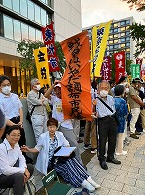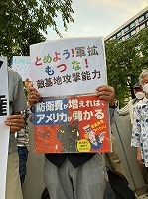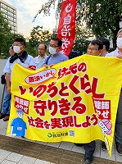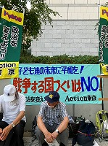
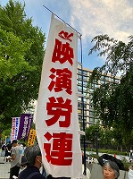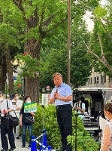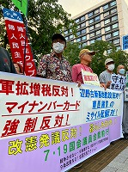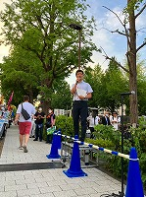

蒸し暑さの中 改憲よりいのちを！

司会：憲法共同センターの宮沢さん
主催者挨拶：戦争させない千人委員会の谷まさしさん 憲政上最悪の国会でたくさんの法律が通ったが、どれも私たちのいのちに関わるものばかり。私は長く教育現場にいて、8月6日、9日、15日についてこどもたちと考えてきた。ロシアのウクライナ侵攻が始まったとき、こどもたちは涙を流した。政府の使命は平和外交。いのちの問題を勝手に決めさせない。
市民連合の佐々木ひろしさん 現代戦争の3つの特徴 － １．始めたら止められない。 ２．戦争経済が動かしている。 ３．巻き込まれるのは社会の最も弱い部分。戦争を食い止めよう。
社民党の福島瑞穂さん（参） 「安倍がつき 菅がこねし天下餅 座りしままに食うが岸田」と言った人がいるが、岸田はほんとにひどい。いのち軽視が極まっている。マイナンバーカード取得の強制は今の法律ではできない。昨年の閣議決定でも健康保険証を使い続けることはできると書いてある。約束は守りなさい。
共産党の宮本徹さん（衆） 朝まで生テレビで岸田政権にマイナス50点をつけた。健康頬検証を廃止すれば無保険の人が必ず出てくる。マイナンバーカードは5年に一度更新しなければならないから。こうまでしてマイナンバーカードを義務化しようとするのはなぜか。自民党は業界からこの5年間で5.8億円の献金を受けている。岸田政権打倒！
沖縄の風からメッセージ
立憲民主党の打越さく良さん（衆） （野党である）国民民主党や維新の会まで一緒にになって議員の任期延長をしようとするのはなぜか。選挙なんかしていると挙国一致体制がでいないからだ。マイナンバーカードの総点検をするといいながら責任者の河野さんは北欧へ行ってしまった。本当にやる気があるのか。
個人番号いらないネットの宮崎俊郎さん マイナンバー制度の総点検というがシステムを走らせながらでは意味がない。6月時点で9306万枚交付したと言っているが、死亡や転居や返還で無効のなったものも入れて、普及したというイメージを作っている。実数は8800万くらい。いくらアメで釣っても10人に3人は持っていないことに希望をかける。あと1年の間に保険証廃止を撤回させよう。9月1日18時からデジタル庁前で抗議行動をするのでご参加を。（宮崎さんは7月29日「憲法ひろば」例会の講師。）
藤沢市のさいとうさん いま仲間が学術会議問題の署名をしている。毎月曜日にはさまざまなテーマでスタンディングをする。地域で統一戦線をつくりがんばろう。
行動提起：壊すな憲法実行委員会の菱山南帆子さん 政治の私物化は安倍政権から。市民と野党の共闘以外に勝つ道はない。多くの人が維新にひかれるのはなぜか。力による支配、マッチョ政治に傾くのはジェンダーギャップ指数125位という数字にも表れている。
7月27日（木）18：00～ 街宣 新宿駅東南口
7月31日（月） 18：00～ ウイメンズアクション 有楽町イトシア前
8月19日（土） 14：00～ 総がかり行動 国会議員会館前

＜今日の伝言＞
◆いやだの会事務局から ７月下旬からの市民運動・行動予定
＊間違いや変更に気づいた時はお知らせください

７／２１(金) 年金者役員会 １３：００ あくろす３階
２２(土) 平和を歌う合唱団第３回演奏会 １４：００ くすのきホール
２３(日) 平和集会 １２：００ 上布田公園
２４(月) 医療生協・調布運営委員会 １３：３０ 教育会館２０１
２５(火) 社会保障宣伝（年金者） １１：００ 調布駅
２７(木) 市民連合「ちょこみた」連絡委員会 １０：００ たづくり３０５
２９(土) 憲法ひろば例会（宮崎俊郎さん） １３：３０ たづくり１００１
８／ １(火) 年金者学習会 １４：００ たづくり１００２
２～３ 教科書選定会議傍聴 ９：００ グリーン小ホール
３(木) 統一署名行動(120) １３：００ 調布駅
国民救援会映画会（布川事件） １４：００ たづくり「映像シアター」
５(土) 戦争反対スタンディング38 １７：００ 調布駅
９(水) 憲法・平和宣伝（新婦人＆年金者） １６：００ 調布駅
１１(金) 第１２８回「原発ゼロ」調布行動 １０：３０ 調布駅（年金者組合担当）
１２(水) 憲法ひろば事務局会議 １０：００ あくろす
１５(土) 統一署名行動(121) １５：００ つつじが丘
１９(土) 第90回総がかり行動 １４：００ 国会議員会館前 13:15新宿集合
２０(日) 憲法ひろば例会（東海林次男さん） １３：３０ たづくり６０１＆６０２
２５(金) 社会保障宣伝（年金者） １１：００ 調布駅
２６(土) 医療生協・調布運営委員会 １３：３０ 教育会館２０１
９／ ２(土) 戦争反対スタンディング39 １４：００ 調布駅
３(日) 統一署名行動(121) １３：００ 調布駅
９(土) 憲法・平和宣伝（新婦人＆年金者） １６：００ 調布駅
１１(月) 第１２９回「原発ゼロ」調布行動 １０：３０ 調布駅（新婦人担当）
１５(金) 統一署名行動(122) １５：００ 国領
１８(月) 憲法ひろば例会（根木山幸夫さん） １３：３０ たづくり１００２
１９(火) 第91回総がかり行動 １８：３０ 国会議員会館前 17:45新宿集合
２３(土) 年金者組合総会 １３：００ あくろすホール
２５(月) 社会保障宣伝（年金者） １１：００ 調布駅
以上

